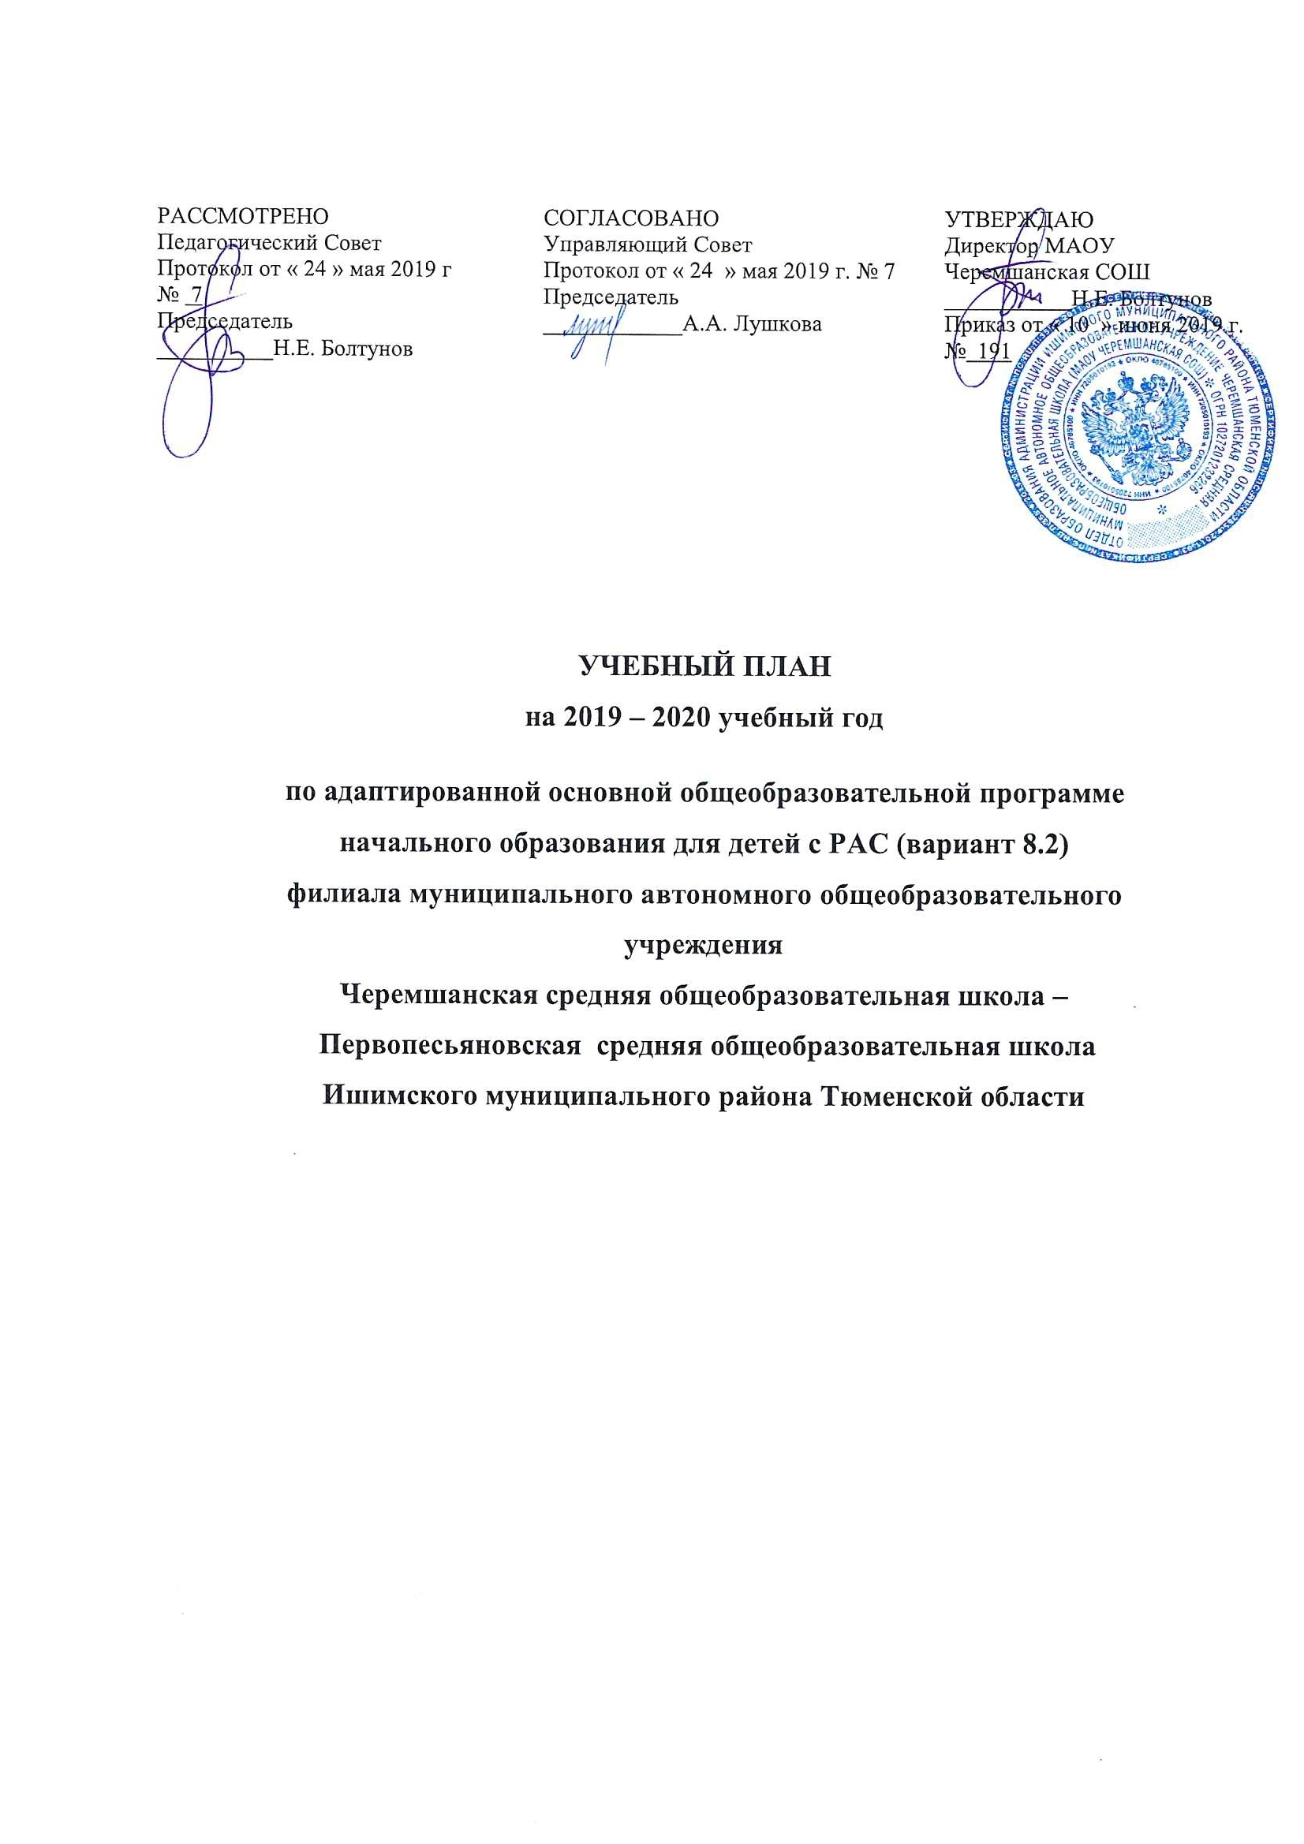

УЧЕБНЫЙ ПЛАН
индивидуального обучения учащихся на дому
по адаптированной программе (вариант 8.2)
на 2019 -2020 учебный год

Учебный план формируются в соответствии с:
Федеральным Законом от 29.12.2012 № 273-ФЗ «Об образовании в Российской Федерации»;
Федеральным государственным образовательным стандартом начального общего образования обучающихся с ограниченными возможностями здоровья, утвержденным приказом Министерства образования и науки Российской Федерации от 19.12.2014 № 1598 (далее – ФГОС начального общего образования обучающихся с ОВЗ)
Приказом Минобрнауки России от 19.12.2014 № 1598 «Об утверждении федерального государственного образовательного стандарта начального общего образования обучающихся с ограниченными возможностями здоровья»
Приказом Минобрнауки России от 31.03.2014 № 253 «Об утверждении федерального перечня учебников, рекомендуемых к использованию при реализации имеющих государственную аккредитацию образовательных программ начального общего, основного общего, среднего общего образования» (с изменениями и дополнениями)
Письмом Минобрнауки России от 11.03.2016 № ВК-452/07 «О введении ФГОС ОВЗ»
Письмом Минобрнауки России от 11.08.2016 № ВК-1788/07 «Об организации образования обучающихся с умственной отсталостью»
Обучение на дому – это форма образования, которую ребенок получает в домашних условиях, а сам процесс обучения осуществляется по индивидуальному учебному плану и рекомендуется детям, которые по медицинским показаниям не могут обучаться непосредственно в образовательном учреждении.
Задачей индивидуального обучения на дому является освоение учащимися образовательных программ в рамках государственного образовательного стандарта. Нормативная база индивидуального обучения на дому определяет общие положения организации процесса обучения, права и обязанности участников образовательного процесса. Организацию индивидуального обучения на дому регламентирует ч. 1 ст. 79 Федерального закона «Об образовании в Российской Федерации» от 29.12.2012 № 273-ФЗ для детей, нуждающихся в длительном лечении, учебные занятия могут проводиться образовательными учреждениями на дому.
Учебный план ориентирован на 34 учебные недели. Недельная учебная нагрузка 8 часов. На основе учебного плана организован учебно-воспитательный процесс по 5-ти дневной учебной неделе, продолжительность урока 40 минут. Учебный план предусматривает овладение знаниями в объеме базового ядра обязательных учебных часов единых для общеобразовательных учреждений. Кроме того, предусматривается коррекция недостатков в развитии и индивидуальная коррекционная работа, направленная на преодоление трудностей в овладении отдельными предметами за счет индивидуальной работы на занятиях.
Максимальная нагрузка обучающихся с ограниченными возможностями здоровья в учебном плане соответствует допустимым нормам СанПиН.
Учебный план включает образовательные области, содержание которых приспособлено к возможностям обучающихся с ослабленным здоровьем. Из традиционных обязательных областей изучаются:
- математика;
- языки и литература;
- общественные дисциплины;
- естественные науки
- искусство;
- технология;
- физическая культура.
Особое внимание обращается на развитие речи как средства общения и как способа коррекции мыслительной деятельности.
Математика обеспечивает формирование доступных учащимся математических знаний и умений, их практического применения в повседневной жизни.
Естественные науки обеспечивают развитие любознательности и повышение интереса к окружающему миру.
Все обучение с детьми имеет коррекционно-развивающий характер.

УЧЕБНЫЙ ПЛАН
индивидуального обучения учащихся на дому
по адаптированной программе 8.2
на 2019 -2020 учебный год

Начальное общее образование

Образовательные области | Учебные предметы | 1 класс
Образовательные области | Учебные предметы | Кол-во часов | Всего
Русский язык и литературное чтение | Русский язык | 2 | 1
Русский язык и литературное чтение | Литературное чтение | 2 | 1
Иностранные языки | Иностранный язык (английский) | 0 | 0
Математика и информатика | Математика | 2 | 2
Обществознание и естествознание | Окружающий мир | 1 | 1
Основы религиозных культур и светской этики | Основы религиозных культур и светской этики | 0 | 0
Искусство | Музыка | 0,5 | 0,5
Искусство | Изобразительное искусство | 1 | 1
Технология | Технология | 1 | 1
Физическая культура | Физическая культура | 0,5 | 0,5
Итого: |  | 8 | 8
Коррекционная деятельность (включая коррекционно-развивающую работу) |  | 3 | 3
Развитие психомоторики и сенсорных процессов |  | 1 | 1
Музыкально-ритмические занятия |  | 1 | 1
Логопедические занятия |  | 1 | 1
Направления внеурочной деятельности |  | 0 | 0
итого |  | 11 | 11

